受理编号：0270-2021
计量要求导出和计量验证记录表
测量过程名称 |  | 滚道淬火硬度  测量过程 |  | 被测参数要求(含公差) |  | 洛氏硬度（55-62）HRC转换成里氏硬度（766-830）HLD
被测参数要求识别依据文件 |  |  |  | JB/T2300-2018
计量要求导出方法
- 测量参数公差范围：Ｔ=（830-766）HLD=64HLD
△_{允}≤1/3Ｔ=64/3=21.3HLD
- 测量范围：被测参数（55-62）HRC/（766-830）HLD而TH260里氏硬度计测量范围（17.9-68.5）HRC/（8-860）HLD。
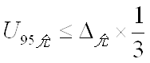
3、测量设备校准不确定度推导： =21.3/3=7.1HLD

计量校准过程 | 测量设备名称 |  | 型号规格 |  | 设备特性  (示值误差等) | 校准证书编号 | 校准日期
 | 里氏硬度计  1711 |  | TH260 |  | ±12HLD  校准结果:795HLD时，  示值误差为-3HLD | 03LJ20202024 | 2020.11.09
计量验证记录
测量设备的测量范围（17.9-68.5）HRC/（8-860）HLD ，满足计量要求的测量范围（55-62）HRC（766-830）HLD的要求。
测量设备最大允许误差±12HLD，当检测795HLD时，示值误差为-3HLD，满足计量要求最大允许误差21.3HLD的要求。

验证结论： √符合 □有缺陷 □不符合 （注：在选项上打√，只选一项）
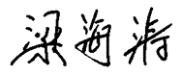
验证人员签字： 验证日期：2020 年 11 月15 日
认证审核记录：
- 被测参数要求识别是代表了“顾客”的要求。
- 计量要求导出方法正确。
- 测量设备的配备满足计量要求。
- 测量设备已校准。
- 测量设备验证正确。
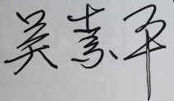
审核员签字：
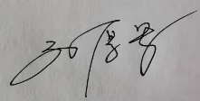

企业代表签字： 审核日期：2021 年04 月 10 日

